Proyecto: Cerradura Smart RFID-BT con Alertas

Introducción
La Cerradura Smart RFID-BT con Alertas es un sistema de seguridad moderno que combina tecnología de identificación por radiofrecuencia (RFID) y conectividad Bluetooth para ofrecer una apertura rápida, segura y versátil. Está diseñada para permitir el acceso mediante tarjetas o llaveros RFID, así como a través de un dispositivo móvil, brindando comodidad y reduciendo la dependencia de llaves físicas tradicionales.

Además, incorpora funciones de seguridad avanzadas, como el envío de notificaciones al celular ante intentos fallidos de apertura o intentos de forzar la cerradura, aumentando la protección y la capacidad de respuesta del usuario.

Este proyecto es ideal para un enfoque STEAM, ya que integra principios de electrónica, programación, ingeniería y diseño, siendo posible desarrollarlo con componentes accesibles y conocimientos básicos de Arduino o ESP32, permitiendo a estudiantes principiantes experimentar con tecnologías utilizadas en sistemas reales de seguridad.

Justificación
En la actualidad, la seguridad del hogar y de espacios privados es una prioridad. Las cerraduras tradicionales presentan vulnerabilidades como el robo, la pérdida de llaves o la duplicación no autorizada. La incorporación de tecnologías como RFID y Bluetooth, junto con la capacidad de recibir alertas en el teléfono móvil, permite mejorar el control de acceso, reducir riesgos y aumentar la comodidad para el usuario.

Este proyecto busca demostrar que es posible desarrollar un sistema de cerradura inteligente con materiales accesibles y conocimientos básicos de electrónica y programación, fomentando la creatividad, la resolución de problemas y el aprendizaje práctico dentro del marco educativo STEAM.

Objetivos
Objetivo general
Diseñar y construir una cerradura inteligente que utilice RFID y Bluetooth para la apertura, con un sistema de notificaciones en caso de intentos fallidos o de forzar el acceso.
Objetivos específicos
- Implementar un módulo RFID para la lectura de tarjetas o llaveros de acceso.
- Configurar un microcontrolador (ESP32) para controlar el sistema y habilitar la conexión Bluetooth.
- Integrar un servo motor o cerradura eléctrica que ejecute la apertura/cierre del mecanismo.
- Programar el envío de alertas al celular cuando se detecten intentos no autorizados.

1. Características principales
- Apertura por tarjeta RFID (ej. tarjeta o llavero tipo tag).
- Apertura vía Bluetooth desde celular.
- Registro de intentos de apertura.
- Notificaciones al celular si hay:
  - Intentos fallidos de apertura.
  - Intentos de forzar la cerradura.
- Bloqueo automático después de varios intentos fallidos.
- Fuente de energía: batería recargable o alimentación USB.
- Carcasa sencilla (impresa en 3D o reutilizada de un candado/cerradura vieja).

2. Herramientas y materiales
- Electrónica:
  - Placa Arduino UNO o ESP32 (el ESP32 ya tiene Bluetooth integrado).
  - Módulo lector RFID RC522.
  - Servo motor o solenoide (para mover el pestillo).
  - Sensor de vibración o choque (para detectar golpes o forzado).
  - Buzzer o LED para alertas visuales/sonoras.
  - Cables y protoboard.
- Físico:
  - Caja o carcasa.
  - Herramientas básicas (destornillador, taladro si es necesario).
  - Pegamento o tornillos para montaje.

3. Lenguajes y programas a usar
- Arduino IDE → para programar la placa.
- Lenguaje C/C++ básico → usado en Arduino. (Opcion Python)
- App móvil sencilla:
  - Opción fácil: MIT App Inventor para crear una app sin mucho código.
  - Opción alternativa: Bluetooth Serial Terminal (app lista para pruebas).
- Diseño 3D (opcional): Tinkercad para diseñar carcasa.

4. Funcionamiento básico
- Registro:
  - El administrador registra tarjetas RFID autorizadas.
- Apertura:
  - Si la tarjeta/tag coincide con la base de datos, el servo mueve el pestillo.
  - Si se usa Bluetooth, la app envía una señal de apertura.
- Seguridad:
  - Si hay 3 intentos fallidos, se envía notificación y se activa bloqueo.
  - Si el sensor de vibración detecta golpes, se envía alerta al móvil.
- Control desde app:
  - Apertura y cierre remoto.
  - Consulta de últimos accesos.

5. Por qué es un buen proyecto STEAM
- Science: sensores y sistemas de detección.
- Technology: uso de RFID y Bluetooth.
- Engineering: integración de piezas electrónicas y mecánicas.
- Arts: diseño de carcasa y presentación visual.
- Mathematics: conteo de intentos fallidos, tiempos de bloqueo.

FODA del Proyecto Cerradura Smart RFID-BT con Alertas
Fortalezas
- Tecnología integrada: Combina RFID y Bluetooth para ofrecer múltiples opciones de acceso, aumentando la versatilidad.
- Notificaciones en tiempo real: Incrementa la seguridad mediante alertas inmediatas al celular ante intentos no autorizados o forzados.
- Enfoque educativo STEAM: Fomenta el aprendizaje interdisciplinario en electrónica, programación y diseño.
- Componentes accesibles: Utiliza hardware común y económico (ESP32, RFID RC522) facilitando la reproducción y el aprendizaje.
- Control remoto: Permite apertura y monitoreo vía app móvil, brindando comodidad al usuario.
- Bloqueo automático: Mejora la seguridad al restringir acceso tras intentos fallidos repetidos.
Oportunidades
- Creciente interés en hogares inteligentes: El mercado de dispositivos IoT para seguridad doméstica está en expansión.
- Ampliación a más funciones: Se puede agregar reconocimiento biométrico, control por voz o integración con sistemas de alarma.
- Uso educativo: Puede implementarse en instituciones para proyectos prácticos y fomentar la innovación tecnológica.
- Personalización y diseño: Posibilidad de crear diferentes carcasas o versiones según necesidades y gustos.
- Colaboración comunitaria: Desarrollo abierto o kits DIY para entusiastas y makers.
Debilidades
- Dependencia de batería o alimentación: La falta de energía puede dejar inoperativa la cerradura.
- Limitaciones en seguridad Bluetooth: La conexión Bluetooth puede ser vulnerable si no se asegura correctamente.
- Requiere conocimientos técnicos: Aunque básico, el proyecto demanda algo de experiencia en programación y electrónica.
- Mantenimiento: Sensores y componentes pueden necesitar calibración o reemplazo.
- Alcance limitado: El Bluetooth tiene alcance corto, lo que puede restringir el control remoto fuera de proximidad.
Amenazas
- Competencia tecnológica: Existen cerraduras inteligentes comerciales con mayor robustez y funciones avanzadas.
- Riesgo de hacking: Sistemas conectados pueden ser vulnerables a ataques si no se implementan protocolos seguros.
- Fallas en hardware: Componentes electrónicos pueden fallar por desgaste o mal manejo.
- Aceptación del usuario: Algunos usuarios pueden desconfiar o preferir métodos tradicionales por costumbre o desconocimiento.
- Regulaciones: Posibles limitaciones legales en ciertos países sobre dispositivos de seguridad electrónica.

Avance – 03/10/2025
Se realizó la conexión del cableado general del sistema.

Durante las pruebas iniciales se detectó que el código no ejecutaba correctamente debido a un error en la conexión de tierra: la GND del ESP-32 estaba conectada a la GND del relé, cuando en realidad debía estar conectada a la línea de tierra del Protoboard.

El código de control del relé no estaba operando correctamente, por lo que se procedió a reconfigurar el cableado, eliminando el exceso de cables y utilizando directamente el Protoboard para realizar las interconexiones, reduciendo así la complejidad y posibles fallos de conexión.

Elementos conectados directamente al Protoboard:
- Relé
- LED
- Resistencia
- Pulsador

El ESP-32 se conectó al Protoboard mediante jumpers. Se propuso además reemplazar temporalmente el relé por un servomotor con el fin de realizar pruebas de funcionamiento y respuesta del sistema.

Conexión ESP-32 ↔ Relé / Protoboard:
- Cable naranja (5V) conectado desde el ESP-32 al positivo del relé en el Protoboard.
- Cable amarillo (P4) conectado a la entrada IN del relé.
- Cable verde (GND) conectado a la línea de tierra del Protoboard.
- Cable marrón (P15) conectado en paralelo con P2 al pulsador principal (Botón IN) en el Protoboard.

Conexiones de tierra en el Protoboard:
- Cable azul conectado a la línea GND del Protoboard (común con la tierra del ESP-32) y al segundo pulsador (Botón OFF).
- Cable verde de tierra conectado al negativo del relé.
- Cable violeta conectado a la misma línea de tierra del ESP-32; de esta línea se deriva una resistencia de 2200 Ω hacia el cátodo del LED, cuyo ánodo está conectado a la entrada IN del relé.

Conexión del pulsador:
Se realizó una conexión directa desde el pulsador al Protoboard.

Conexión del LED:
Conexión directa al Protoboard, uniendo el terminal positivo al IN del relé y el terminal negativo a una resistencia conectada a tierra.

Avance – 10/10/2025

Se realizó una prueba funcional de apertura de la cerradura electrónica utilizando un servomotor. Para esta prueba se agregó un botón adicional destinado a simular un acceso denegado, acompañado de un LED rojo indicador.

Se efectuó el cableado del ESP-32 al servomotor, y se verificaron las conexiones.

Durante la primera prueba, el servomotor no respondió, aunque las señales de apertura y cierre se ejecutaban correctamente en el código. Se observó que el LED rojo encendía con baja intensidad y el LED verde no se iluminaba.

Tras una revisión, se detectó que los cables del servomotor estaban cortados en el Protoboard. Se corrigió el inconveniente mediante un puenteo de cables, logrando que la siguiente prueba fuera exitosa.

Durante este proceso se determinó que no es indispensable el uso de resistencias en los LEDs, ya que su ausencia no afectó el rendimiento ni el resultado de las pruebas.

Avance – 17/10/2025

CONEXIONES — ESP32-E + SERVO + LEDs + RFID-RC522 + BOTÓN DE CIERRE (Se utiliza la nomenclatura “P” en lugar de “GPIO” para la identificación de pines.)

1️⃣ Servo Motor (SG90)

Importante: el servo debe alimentarse con 5 V (PIN VIN).
No debe conectarse al pin 3V3 del ESP32, ya que puede generar inestabilidad o bajo rendimiento.

Cable del servo | Conexión (ESP32-E) | Descripción
Rojo (+5 V) | P VIN | Alimentación del servo (5 V)
Marrón / Negro (GND) | P GND | Tierra común
Naranja (Señal) | P4 | Señal PWM de control de posición

Si se utiliza una fuente externa de 5 V, es necesario unir la GND de la fuente con la GND del ESP32-E para mantener una referencia de masa común.

2️⃣ LEDs con resistencias de 220 Ω
LED | Ánodo (pata larga) | Cátodo (pata corta) | Función
LED verde | P2 | GND (a través de resistencia 220 Ω) | Indica estado “Abierto”
LED rojo | P5 | GND (a través de resistencia 220 Ω) | Indica estado “Cerrado”

Recomendación de conexión:
P2 → LED → Resistencia (220 Ω) → riel azul (GND)
P5 → LED → Resistencia (220 Ω) → riel azul (GND)
3️⃣ Módulo RFID RC522 (alimentación a 3.3 V)

No alimentar con 5 V. Utilizar exclusivamente el pin 3V3 del ESP32-E para evitar daños en el módulo.

Pin RC522 | Conexión (ESP32-E) | Descripción
3.3V | P 3V3 | Alimentación (3.3 V)
GND | P GND | Tierra común
SDA / SS | P5 | Selección del lector SPI
SCK | P18 | Señal de reloj SPI
MOSI | P23 | Datos enviados al RC522
MISO | P19 | Datos recibidos desde el RC522
RST | P22 | Reinicio del módulo RFID

4️⃣ Botón de cierre

Es el único pulsador físico del sistema. Configurado en modo INPUT_PULLUP, por lo tanto, entrega un nivel LOW (0) al ser presionado.

Terminal del botón | Conexión (ESP32-E)
Pata 1 | P14
Pata 2 | P GND

5️⃣ Alimentación general

Fuente de alimentación | Conexión | Observaciones
Puerto USB del ESP32-E | Alimenta todo el circuito (solo en pruebas) | Adecuado si el servo es de baja potencia
Fuente externa de 5 V / 2 A (opcional) | P VIN (5 V) y P GND | Recomendado para operación estable cuando el servo requiere mayor corriente
GND (todas las tierras) | Conectadas en común | El RC522, el servo y el ESP32-E deben compartir la misma referencia de masa

Esquema textual general
ESP32-E
│
├─ P2 → LED Verde → Resistencia 220 Ω → GND
├─ P5 → LED Rojo → Resistencia 220 Ω → GND
├─ P4 → Servo (señal, cable naranja)
├─ VIN → Servo rojo (+5 V)
├─ GND → Servo marrón (GND), LEDs, RC522, Botón
├─ P14 → Botón de cierre (otra pata a GND)
│
└─ RC522:
├─ 3.3V → P 3V3
├─ GND → P GND
├─ SDA → P5
├─ SCK → P18
├─ MOSI → P23
├─ MISO → P19
└─ RST → P22

Explicación rápida de conexión de cables en el Protoboard, ERSP 32, RFID
Elemento Pin (ESP32) Descripción
LED verde P2 Se enciende si la tarjeta es válida
LED rojo P4 Se enciende si la tarjeta no está autorizada
RC522 SDA P5 Comunicación SPI (Chip Select)
RC522 RST P22 Reset del lector RFID
RC522 MOSI P23 SPI
RC522 MISO P19 SPI
RC522 SCK P18 SPI
VCC RC522 3.3V Alimentación del lector
GND RC522 GND Tierra común
Botones (opcionales) P14, P15 Para funciones futuras (abrir/cerrar manual)

Se procedió a realizar una prueba de acceso en el programa Arduino las tarjetas con las conexiones y los códigos establecidos.

Consiguiendo resultado positivo de detección a la tarjeta por parte del lector RFID-RC522
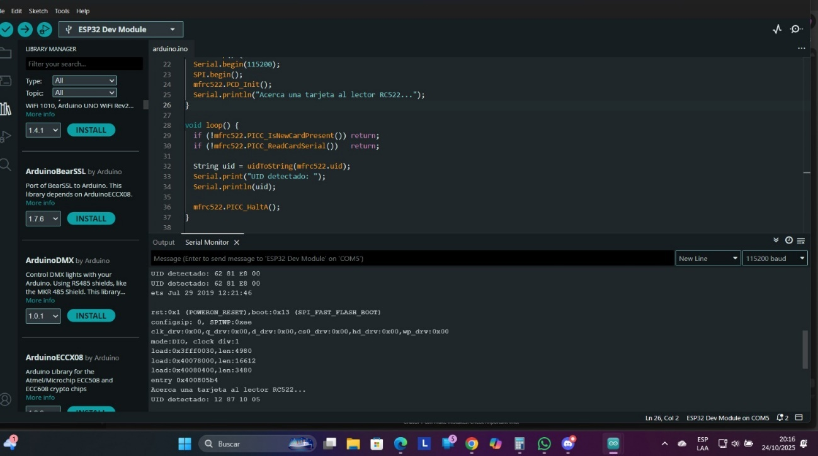

Como se aprecia en la imagen la Primera tarjeta registrada el UID 12 87 10 05

Se procedió a cambiar la conexión de los leds en el Protoboard, ya que se detectó que estas no encienden, y se colocó los resistores de 220 ohm conectados en el Protoboard
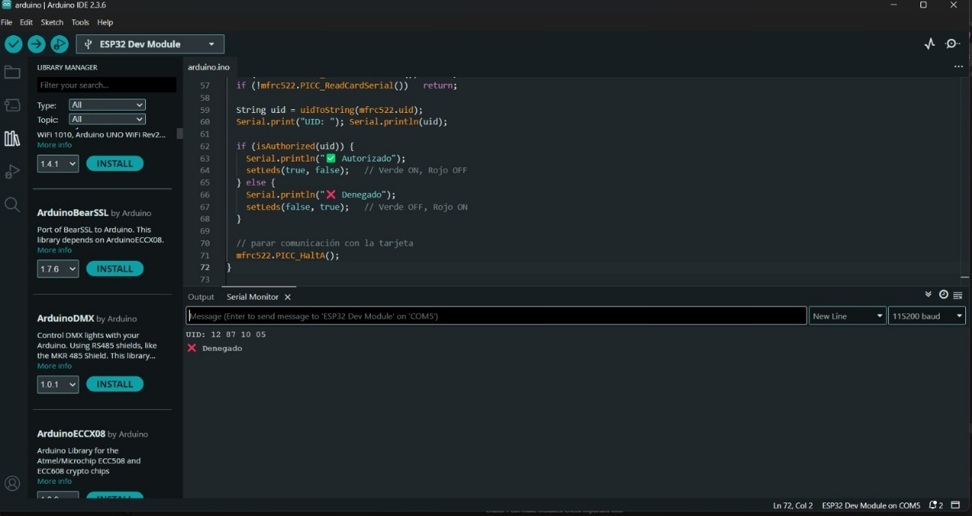

Tercera y cuarta y quinta prueba dieron acceso denegado con el tag, se determina por descartar la realización de la prueba con el tag

Se realizo una nueva prueba en el Arduino y el resultado de ingreso dio Denegado
En la quinta prueba el acceso con tarjeta dio acceso denegado

Se realizo un cambio en el código, dando un resultado de denegado para el tag y aprobado para tarjeta incluyendo este resultado el encendido del led del ERP comprobando el acceso aprobado

3) Código 1: Capturar el UID de tus tarjetas

Subí este sketch primero. Muestra en el Monitor serie el UID formateado (en HEX, mayúsculas). Pasa cada tarjeta y copia el UID para usarlo en la lista de autorizados del siguiente código.

#include <SPI.h>
#include <MFRC522.h>

// Pines RC522
#define SS_PIN 5 // SDA
#define RST_PIN 22

MFRC522 mfrc522(SS_PIN, RST_PIN);

String uidToString (MFRC522::Uid &uid) {
String s = "";
for (byte i = 0; i < uid.size; i++) {
if (uid.uidByte[i] < 0x10) s += "0";
s += String(uid.uidByte[i], HEX);
if (i != uid.size - 1) s += " ";
}
s.toUpperCase();
return s;
}

void setup() {
Serial.begin(115200);
SPI.begin();
mfrc522.PCD_Init();
Serial.println("Acerca una tarjeta al lector RC522...");
}

void loop() {
if (!mfrc522.PICC_IsNewCardPresent()) return;
if (!mfrc522.PICC_ReadCardSerial()) return;

String uid = uidToString(mfrc522.uid);
Serial.print("UID detectado: ");
Serial.println(uid);

mfrc522.PICC_HaltA();
}

En el Monitor Serie (115200) vas a ver líneas como: UID detectado: 11 22 33 44. Guardá esos UIDs.

4) Código 2: Autorización (LED verde/rojo)

Lista blanca de UIDs en authorized[].

Si el UID leído está en la lista → LED verde ON (P2), rojo OFF.

Si no está → LED rojo ON (P4), verde OFF.

#include <SPI.h>
#include <MFRC522.h>

// ===== Pines =====
#define LED_VERDE 2 // P2 → LED verde con 220Ω al ánodo, cátodo a GND
#define LED_ROJO 4 // P4 → LED rojo con 220Ω al ánodo, cátodo a GND

// RC522 (SPI)
#define SS_PIN 5 // SDA
#define RST_PIN 22
MFRC522 mfrc522(SS_PIN, RST_PIN);

// ===== Lista de UIDs autorizados (reemplazá con los tuyos) =====
const char* authorized[] = {
"11 22 33 44",
"AA BB CC DD"
};
const int N_AUTH = sizeof(authorized)/sizeof(authorized[0]);

String uidToString(MFRC522::Uid &uid) {
String s = "";
for (byte i = 0; i < uid.size; i++) {
if (uid.uidByte[i] < 0x10) s += "0";
s += String(uid.uidByte[i], HEX);
if (i != uid.size - 1) s += " ";
}
s.toUpperCase();
return s;
}

bool isAuthorized(const String& uid) {
for (int i = 0; i < N_AUTH; i++) {
if (uid.equalsIgnoreCase(authorized[i])) return true;
}
return false;
}

void setLeds(bool greenOn, bool redOn) {
digitalWrite(LED_VERDE, greenOn ? HIGH : LOW);
digitalWrite(LED_ROJO, redOn ? HIGH : LOW);
}

void setup() {
Serial.begin(115200);

pinMode(LED_VERDE, OUTPUT);
pinMode(LED_ROJO, OUTPUT);
setLeds(false, true); // arranca en ROJO (no autorizado por defecto)

SPI.begin();
mfrc522.PCD_Init();
Serial.println("Listo. Pase una tarjeta...");
}

void loop() {
if (!mfrc522.PICC_IsNewCardPresent()) return;
if (!mfrc522.PICC_ReadCardSerial()) return;

String uid = uidToString(mfrc522.uid);
Serial.print("UID: "); Serial.println(uid);

if (isAuthorized(uid)) {
Serial.println("✅ Autorizado");
setLeds(true, false); // Verde ON, Rojo OFF
} else {
Serial.println("❌ Denegado");
setLeds(false, true); // Verde OFF, Rojo ON
}

// parar comunicación con la tarjeta
mfrc522.PICC_HaltA();
}

Avance 24/10/2025

      - Conexiones del RC522 (lector RFID)
- RC522 ESP32 (pines SPI)
- SDA / SS P5
- SCK P18
- MOSI P23
- MISO P19
- RST P22
- 3.3V 3V3 del ESP32
- GND GND del ESP32

Importante: el RC522 va a 3.3 V, no lo conectes al 5 V.

      - LEDs indicadores (en protoboard)
Color ESP32 Conexión
Verde (Aprobado) P2 Ánodo del LED → resistencia de 220 Ω → P2, cátodo a GND
Rojo (Denegado) P15 Ánodo del LED → resistencia de 220 Ω → P15, cátodo a GND

      - Relé de 5 V (Tongling JQC-3FF-S-Z)
Relé ESP32 / Fuente Descripción
IN P4 Señal de control desde ESP32
VCC 5 V (VIN) del ESP32 Alimentación del módulo relé
GND GND común con el ESP32 Tierra compartida

El relé es activo LOW (se activa cuando el pin va a LOW).

      - Cerradura eléctrica 12 V
Se efectuó la siguiente conexión
Elemento Conexión
+12 V fuente → COM del relé
NO del relé → + de la cerradura
– de la cerradura → – (GND) de la fuente de 12 V
GND de la fuente 12 V → GND del ESP32 (masa común)
Diodo 1N4007 En paralelo con la cerradura (franja al +12 V, ánodo al –)

      - Flujo general del sistema

Con el ESP32 leemos la tarjeta RFID RC522.

Si el UID está autorizado:

Se enciende el LED verde (P2).

El relé (P4) se activa → abre la cerradura durante unos segundos.

Si el UID no está autorizado:

Se enciende el LED rojo (P15).

El relé queda apagado (cerradura cerrada).

      - Código base sugerido

Se realizo la conexión del código que integra integra RFID + LEDs + Relé (cerradura 12 V):

#include <SPI.h>
#include <MFRC522.h>

#define SS_PIN 5
#define RST_PIN 22
MFRC522 mfrc522(SS_PIN, RST_PIN);

#define LED_VERDE 2
#define LED_ROJO 15
#define RELAY_PIN 4

const bool RELAY_ACTIVE_LOW = true;
const int RELAY_ON = RELAY_ACTIVE_LOW ? LOW : HIGH;
const int RELAY_OFF = RELAY_ACTIVE_LOW ? HIGH : LOW;

// UID autorizado
const char* authorizedUID = "12 87 10 05";

String uidToString(MFRC522::Uid &uid) {
String s = "";
for (byte i = 0; i < uid.size; i++) {
if (uid.uidByte[i] < 0x10) s += "0";
s += String(uid.uidByte[i], HEX);
if (i != uid.size - 1) s += " ";
}
s.toUpperCase();
return s;
}

void setup() {
Serial.begin(115200);
SPI.begin();
mfrc522.PCD_Init();

pinMode(LED_VERDE, OUTPUT);
pinMode(LED_ROJO, OUTPUT);
pinMode(RELAY_PIN, OUTPUT);

digitalWrite(RELAY_PIN, RELAY_OFF);
Serial.println("Sistema listo. Pase una tarjeta...");
}

void loop() {
if (!mfrc522.PICC_IsNewCardPresent()) return;
if (!mfrc522.PICC_ReadCardSerial()) return;

String uid = uidToString(mfrc522.uid);
Serial.print("UID detectado: "); Serial.println(uid);

if (uid == authorizedUID) {
Serial.println("✅ Autorizado - cerradura abierta");
digitalWrite(LED_VERDE, HIGH);
digitalWrite(LED_ROJO, LOW);
digitalWrite(RELAY_PIN, RELAY_ON);
delay(3000); // abierta 3 segundos
digitalWrite(RELAY_PIN, RELAY_OFF);
digitalWrite(LED_VERDE, LOW);
} else {
Serial.println("❌ Denegado - acceso bloqueado");
digitalWrite(LED_VERDE, LOW);
digitalWrite(LED_ROJO, HIGH);
delay(1000);
digitalWrite(LED_ROJO, LOW);
}

mfrc522.PICC_HaltA();
}

Avance 31/10/2025

Objetivo del día

Se diseño, monto y programo un sistema de control de acceso electrónico utilizando una tarjeta RFID RC522, un ESP32, indicadores LED (verde y rojo) y una cerradura eléctrica de 12V controlada mediante un relé de 5V.

El objetivo secundario fue lograr el registro de UID de tarjetas RFID y definir el circuito completo en Protoboard.

(ver/colocar video)

Componentes utilizados

Componente Descripción Alimentación
ESP32 NodeMCU-32 Microcontrolador principal 5V / USB
RC522 RFID Lector de tarjetas 3.3V
Relé Tongling JQC-3FF-S-Z (5V) Control del circuito de 12V 5V (VIN del ESP32)
Cerradura eléctrica 12V 0.4A Dispositivo de apertura 12V DC
LED verde y rojo Indicadores de estado 3.3V con resistencias de 220 Ω
Resistencias (220 Ω) Limitación de corriente para LEDs —
Fuente 12V 1A Alimentación cerradura 12V DC
Diodo 1N4007 Protección contra picos (flyback) —
Protoboard + cables Dupont Montaje de conexiones —

Conexiones realizadas
RFID RC522 ↔ ESP32 (SPI)
RC522 ESP32 Descripción
SDA / SS P5 Selección SPI
SCK P18 Reloj SPI
MOSI P23 Datos al RC522
MISO P19 Datos al ESP32
RST P22 Reset lector
3.3V 3V3 Alimentación
GND GND Tierra común

LEDs indicadores
LED ESP32 Descripción
Verde P2 → resistencia 220Ω → GND Encendido cuando UID autorizado
Rojo P15 → resistencia 220Ω → GND Encendido cuando UID denegado

🔹Relé + Cerradura 12V
Relé Conexión Función
IN P4 del ESP32 Control lógico
VCC 5V (VIN ESP32) Alimentación
GND GND ESP32 Tierra común
COM +12V de la fuente Entrada de potencia
NO + de la cerradura Salida al dispositivo
Cerradura (-) GND 12V Retorno de corriente

Se colocó un diodo 1N4007 en paralelo con la cerradura (franja al +12V) para evitar picos de retorno.

Código cargado en ESP32

El programa realiza la lectura del UID de la tarjeta RFID, verifica si está autorizada y, en caso afirmativo:

Enciende el LED verde.

Activa el relé durante 3 segundos (abrir cerradura).

Luego vuelve a apagarse y mantener cerrado el sistema.
En caso de tarjeta no autorizada, se enciende el LED rojo durante 1 segundo.

Código principal:

#include <SPI.h>
#include <MFRC522.h>

#define SS_PIN 5
#define RST_PIN 22
MFRC522 mfrc522(SS_PIN, RST_PIN);

#define LED_VERDE 2
#define LED_ROJO 15
#define RELAY_PIN 4

const bool RELAY_ACTIVE_LOW = true;
const int RELAY_ON = RELAY_ACTIVE_LOW ? LOW : HIGH;
const int RELAY_OFF = RELAY_ACTIVE_LOW ? HIGH : LOW;

const char* authorizedUID = "12 87 10 05";

String uidToString(MFRC522::Uid &uid) {
String s = "";
for (byte i = 0; i < uid.size; i++) {
if (uid.uidByte[i] < 0x10) s += "0";
s += String(uid.uidByte[i], HEX);
if (i != uid.size - 1) s += " ";
}
s.toUpperCase();
return s;
}

void setup() {
Serial.begin(115200);
SPI.begin();
mfrc522.PCD_Init();

pinMode(LED_VERDE, OUTPUT);
pinMode(LED_ROJO, OUTPUT);
pinMode(RELAY_PIN, OUTPUT);

digitalWrite(RELAY_PIN, RELAY_OFF);
Serial.println("Sistema listo. Pase una tarjeta...");
}

void loop() {
if (!mfrc522.PICC_IsNewCardPresent()) return;
if (!mfrc522.PICC_ReadCardSerial()) return;

String uid = uidToString(mfrc522.uid);
Serial.print("UID detectado: "); Serial.println(uid);

if (uid == authorizedUID) {
Serial.println("✅ Autorizado - cerradura abierta");
digitalWrite(LED_VERDE, HIGH);
digitalWrite(LED_ROJO, LOW);
digitalWrite(RELAY_PIN, RELAY_ON);
delay(3000);
digitalWrite(RELAY_PIN, RELAY_OFF);
digitalWrite(LED_VERDE, LOW);
} else {
Serial.println("❌ Denegado - acceso bloqueado");
digitalWrite(LED_VERDE, LOW);
digitalWrite(LED_ROJO, HIGH);
delay(1000);
digitalWrite(LED_ROJO, LOW);
}

mfrc522.PICC_HaltA();
}

Resultados

El sistema logró leer correctamente los UIDs de las tarjetas RFID.

Se logró definir el UID autorizado (“12 87 10 05”) y distinguir accesos válidos y denegados.

Los LEDs indicadores funcionan correctamente.

El relé se activa 3 segundos y simula la apertura de cerradura.

Se comprobó la masa común entre ESP32 y fuente 12V.

Dificultad: no se consiguió realizar le prueba física de la conexión, para simular la apertura y negación de la cerradura por falta de herramienta

Próximos pasos

Integrar físicamente la cerradura eléctrica 12V al circuito.

Montar el sistema en caja o prototipo de puerta.

Agregar registro de eventos o logs en base de datos (opcional).

Optimizar la alimentación con fuente regulada 12V/5V compartida.

Dificultad: no se consiguió realizar le prueba física de la conexión, para simular la apertura y negación de la cerradura por falta de herramienta

